Evangelio de Juan
Capítulo 17

1 Después de hablar así, Jesús levantó los ojos al cielo, diciendo: «Padre, ha llegado la hora: glorifica a tu Hijo para que el Hijo te glorifique a ti,

2 ya que le diste autoridad sobre toda carne (criatura), para que él diera Vida eterna a todos los que tú le has dado.

3 Esta es la Vida eterna: que te conozcan a ti, el único Dios verdadero, y a tu Enviado, Jesucristo.

4 Yo te he glorificado en la tierra, llevando a cabo la obra que me encomendaste.

5 Ahora, Padre, glorifícame junto a ti, con la gloria que yo tenía contigo antes que el mundo existiera.

6 Manifesté tu Nombre a los que separaste del mundo para confiármelos. Eran tuyos y me los diste, y ellos fueron fieles a tu palabra.
- - - - - - - - - - - - - - -

Se suele denominar a esta plegaria de despedida de Jesús "oración sacerdotal", pues tiene forma de canon litúrgico. Se eleva a Dios pidiendo la protección sobre los hombres presentes y de todos los que a lo largo de los siglos y de los países creerán, por su medio, en el Señor Jesús.

Los minutos que duró la plegaria, de pie y todos en silencio, tuvo que impresionar a los apóstoles presentes, como a lo largo de los siglos ha impresionado a los cristianos de todos los tiempos.

Le quedaban dos plegarias breves: la oración del huerto y las dos frases o tres dirigidas en la cruz a su Padre.

Esta tenía todos los rasgos del testamento, por eso seguramente fue recordada y muchas veces invocada por los Apóstoles, que unas tres horas después saldrían huyendo.

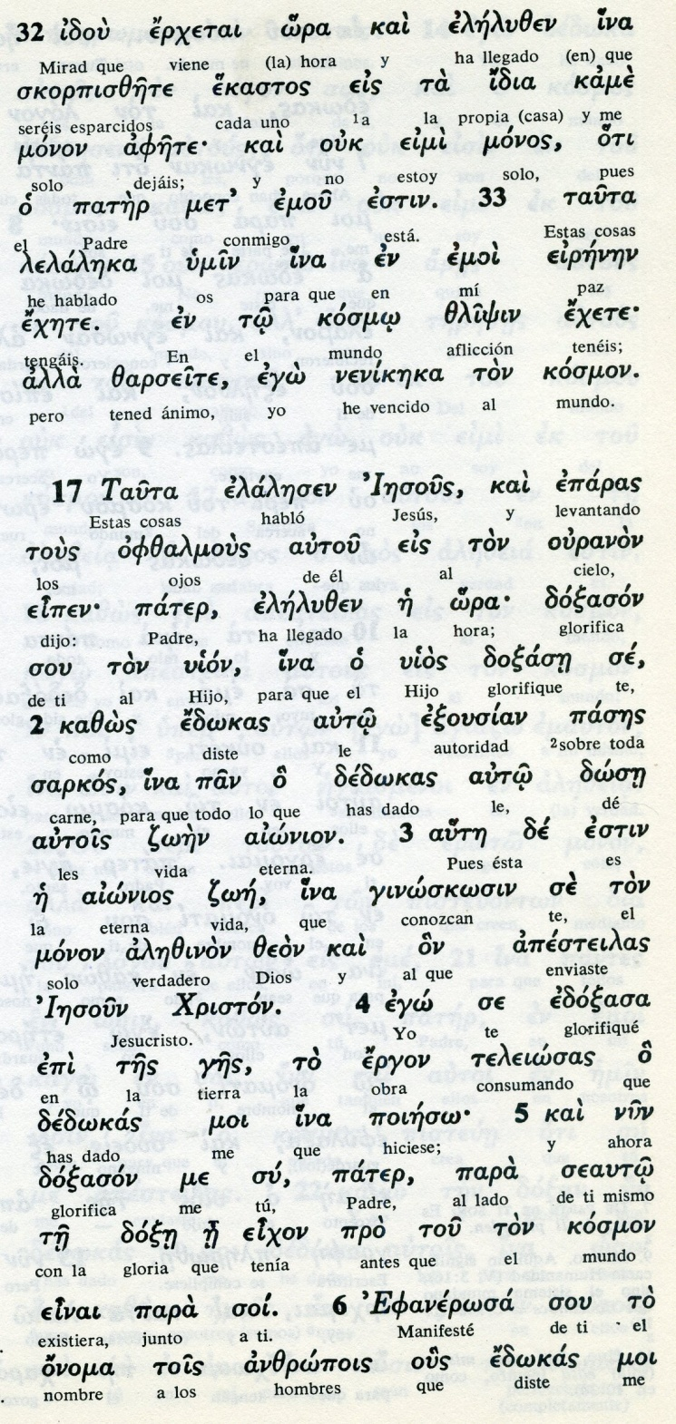

Conceptos básicos

oftalmus: ojos
ouranon: cielo
edikas: dijo
exousia: autoridad, poder
sarkos; carne
dsoen aionion: vida eterna
alezinon: verdadero
aionios: eterna
ergon: obra
doxe: gloria

7 Ahora han conocido que todo lo que me has dado viene de ti,

8 porque les comuniqué las palabras que tú me diste: ellos han reconocido verdaderamente que yo salí de ti, y han creído que tú me enviaste.

9 Yo ruego por ellos: no ruego por el mundo, sino por los que me diste, porque son tuyos.

10 Todo lo mío es tuyo y todo lo tuyo es mío, y en ellos he sido glorificado.

11 Ya no estaré más en el mundo, pero ellos están en él; y yo vuelvo a ti. Padre santo, cuida en tu Nombre a aquellos que me diste, para que sean uno, como nosotros.

12 Mientras estaba con ellos, cuidaba en tu Nombre a los que me diste; yo los protegía y no se perdió ninguno de ellos, excepto el que debía perderse, para que se cumpliera la Escritura.

13 Pero ahora voy a ti, y digo esto estando en el mundo, para que mi gozo sea el de ellos y su gozo sea perfecto.
- - - - - - - - - - - -

Jesús ruega por los Apóstoles que le han seguido desde el principio y que sabe que van a quedar asustados y desconcertados durante el tiempo que él va a faltar.

Los define como amigos, salidos del mundo pero que no son del mundo, como fieles a su mensaje y como elegidos por él para la misión que él mismo ha recibido. Incluso explicita que él los tiene por que el mismo Padre se los ha dado.

Y pide al Padre la unidad para ellos, ya que la misión que les ha confiado, y el Espiritu va a reforzar, es un misión de paz, de justicia y de unidad.

Incluso cita al "hijo de perdición", al que Jesús no puede olvidar en su pensamiento como dolor y como pena.
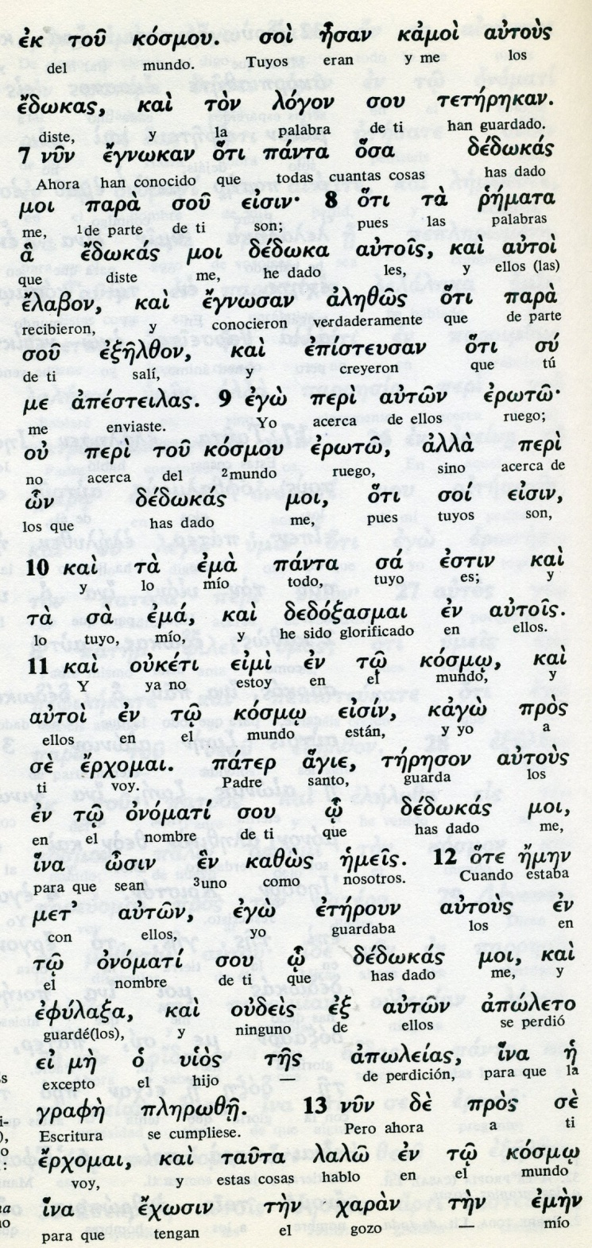

Conceptos básicos

logon: palabra
episteusan: creyeron
soi eisin: tuyos son
eroto: ruego
dedoxasmai: glorificado
erjomai : marcho, voy
eteroun: guardaba
apoleias: perdición
jaran: gozo

14 Yo les comuniqué tu palabra, y el mundo los odió, porque ellos no son del mundo, como tampoco yo soy del mundo.

15 No te pido que los saques del mundo, sino que los preserves del Maligno.

16 Ellos no son del mundo, como tampoco yo soy del mundo.

17 Santifícalos en la verdad: tu palabra es verdad.

18 Así como tú me enviaste al mundo, yo también los envío al mundo.

19 Por ellos me consagro, para que también ellos sean consagrados en la verdad.

20 Pero no ruego solamente por ellos, sino también por los que, gracias a su palabra, creerán en mí.

21 Que todos sean uno: como tú, Padre, estás en mí y yo en ti, que también ellos sean uno en nosotros, para que el mundo crea que tú me enviaste.

22 Yo les he dado la gloria que tú me diste, para que sean uno, como nosotros somos uno

23 –yo en ellos y tú en mí– para que sean perfectamente uno y el mundo conozca que tú me has enviado, y que yo los amé cómo tú me amaste.
- - - - - - - - - - -

La plegaria de Jesús tiene una dimensión trascendente en el tiempo y en el espacio, pues explícitamente une a sus discípulos con todos los que van a creer en su nombre
Y pide para los que van a venir la unidad, "como tú y yo somos uno" , para que el mundo crea que tú me has enviado.

Es la espina escandalosa que todavia existe en la cristiandad: ortodoxos y sus variados patriarcados, herejes de todos los tiempos, evangéicos o protestantes con todos sus grupos y sectas derivadas, anglicanos, viejos católicos y modernistas, junto a los católicos, deja desconcertados a todos los que kla repirten a lo largo de los siglos. Jesús reza por la unidad y sus seguidores no siguen asi.

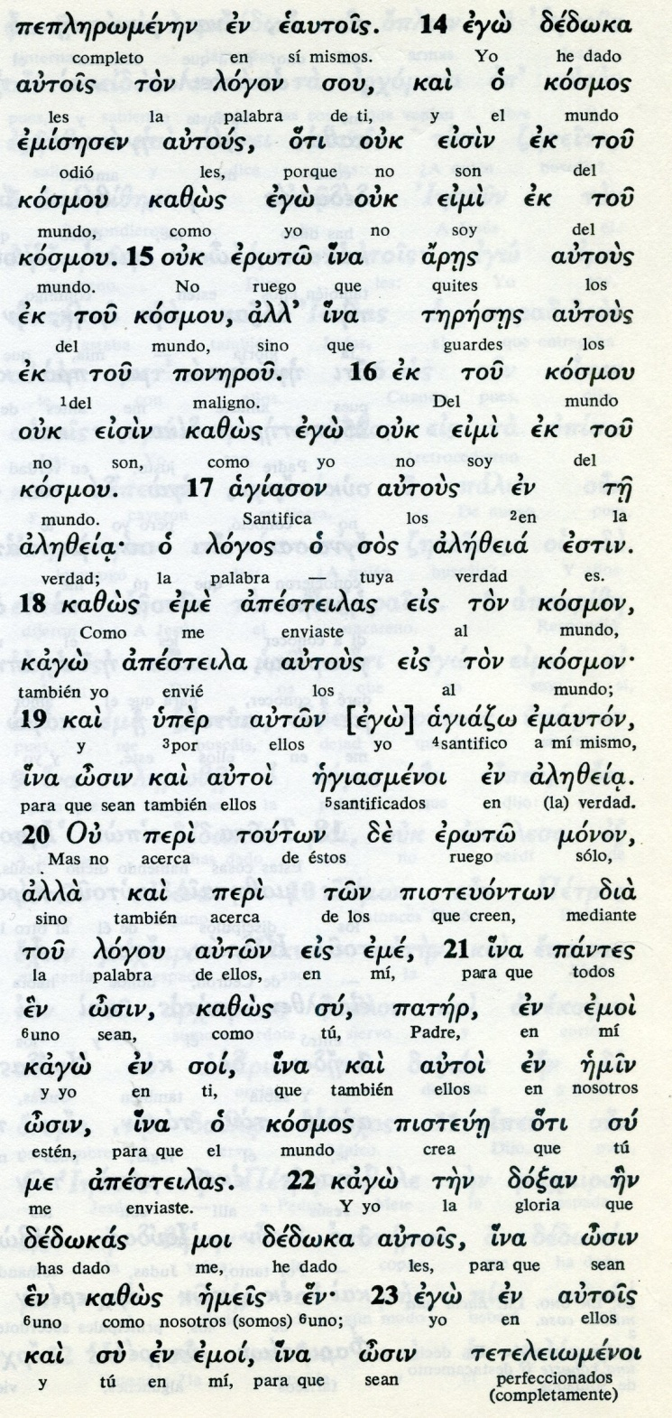

Conceptos básicos

poierou: maligno
egiasmenos: santificados
alezeia: verdad
pisteouronton: los que creerán
en osin: sean uno
me apsteilas: me enviaste
kosmos: mundo
en emeis: somo uno
teteleiomenos: perfectos

24 Padre, quiero que los que tú me diste estén conmigo donde yo esté, para que contemplen la gloria que me has dado, porque ya me amabas antes de la creación del mundo.

25 Padre justo, el mundo no te ha conocido, pero yo te conocí, y ellos reconocieron que tú me enviaste.

26 Les di a conocer tu Nombre, y se lo seguiré dando a conocer, para que el amor con que tú me amaste esté en ellos, y yo también esté en ellos
-

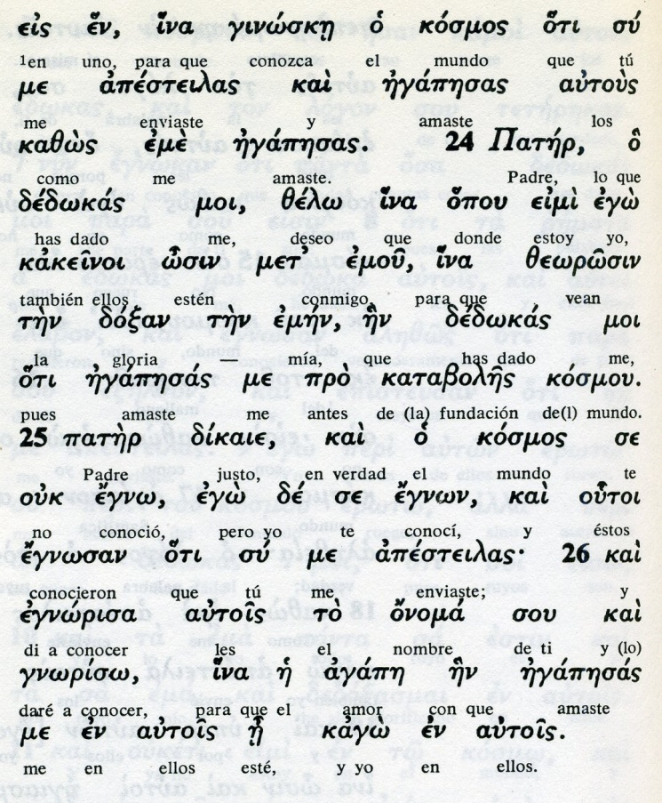

Exégesis
Padre ha llegado la hora

La llamada "Oración sacerdotal" por algunos comentaristas, expone algunos admirables y apostólicos sentimientos de Jesús al final de la Cena de despedida: agradecimiento al Padre, afecto a los discípulos y esperanza en el porvenir de una Iglesia que se ve en el porvenir.

1 Padre del cielo

"Levantando sus ojos al celo, Jesús dijo: Padre, ha llegado la hora. Glorifica a tu hijo, para que tu hijo te glorique a ti. y ue que por el poder que tu le has dado él de vida eterna a los que tu e has confiado

¿Lo hace Jesús como hombre o como Verbo divino encarnado? Evidentemente como las dos cosas: un Dios Verbo encarnado y un hombre en quien se ha encarnado Dios. Como unidad de persona y como misterio de vida.

Y define, o acaso es Juan el que lo define, si no es una interpolación posterior, que "la vida eterna consiste en conocerte a ti , solo Dios verdaderto y a Jesús el Cristo a quien tu has enviado."

2. Ruega por los discípulos

He manifesto tu nombre a los hombres que escogiste del mundo y me confiaste; tuyos eran y tú me los diste y ellos han gardado tu doctrina.

Jesús les alaba en su fideldiad hasta ahora. Y pide al Padre que los guarde en el terrible momento que se avecina

Yo te ruego por ellos. No te ruego por el mundo, sino por los que me has confiado... Ellos se quedan en el mundo. Ninguno de ellos se perdió, salvo el hijo de perdición para que se cumpliera la Escritura.

Yo les protegia cuando estaba con ellos. Pero ahora voy a Ti.... No te pido que los saques del mundo, sino que les protejas del mal...

Los sentimientos de protección y de ayuda para que evitan el mal son el alma de esta llamada a Dios Padre para que se mantengan sus seguidores firmes en la prueba que se avecina y puedan luego cuplir su misión de mensajeros.

Conságralos en la verdad, que es tu palabra. Como tú me enviaste a mí al mundo, yo les envio ahora. Por ellos yo me consagro a ti para que también ellos sean consagrados en la verdad.

3. Ruego por los que vengan después

Y la emocionante y emocionada plegaria se acuerda de los que vendrán.

"No te ruego por ellos sólo, sino también por todos los que van a creer por su medio en mi nombre.
Que todos sea una misma cosa, como tú Padre estás e mi y yo en ti, que también ellos sean uno en nosotros, para que el mundo crea que tú me has enviado.
Yo les he dado la gloria que tu me diste para que sean uno , como nosotros somos uno."

La llamada a la unidad fue, a lo largo de la historia de dos milenios, un desafio para los que en el mundo se llaman cristianos. Esa unidad ha sido siempre un desafio y nunca una realidad.
¿Cómo es posible llamarse cristianos sin luchar por esa unidad viva con la que Jesús, poco antes de morir, soñó y puede considerarse como testamento?

4. Final de la plegaria

Padre justo, este mundo no te ha concocido, yo si te he conocido y ellos han reconocido que tú me has enviado. Les he dado a concoer tu nombre y se lo seguiré dando a conocer, para que el amor que tú me tienes esté en ellos y yo tambien esté con ellos.

A partir de esas palabras comenzó la pasión: salieron, llegaron al Huerto, Jesús oró entre lágrimas de sangre y fue preso para sufrir hasta el momento de morir.

